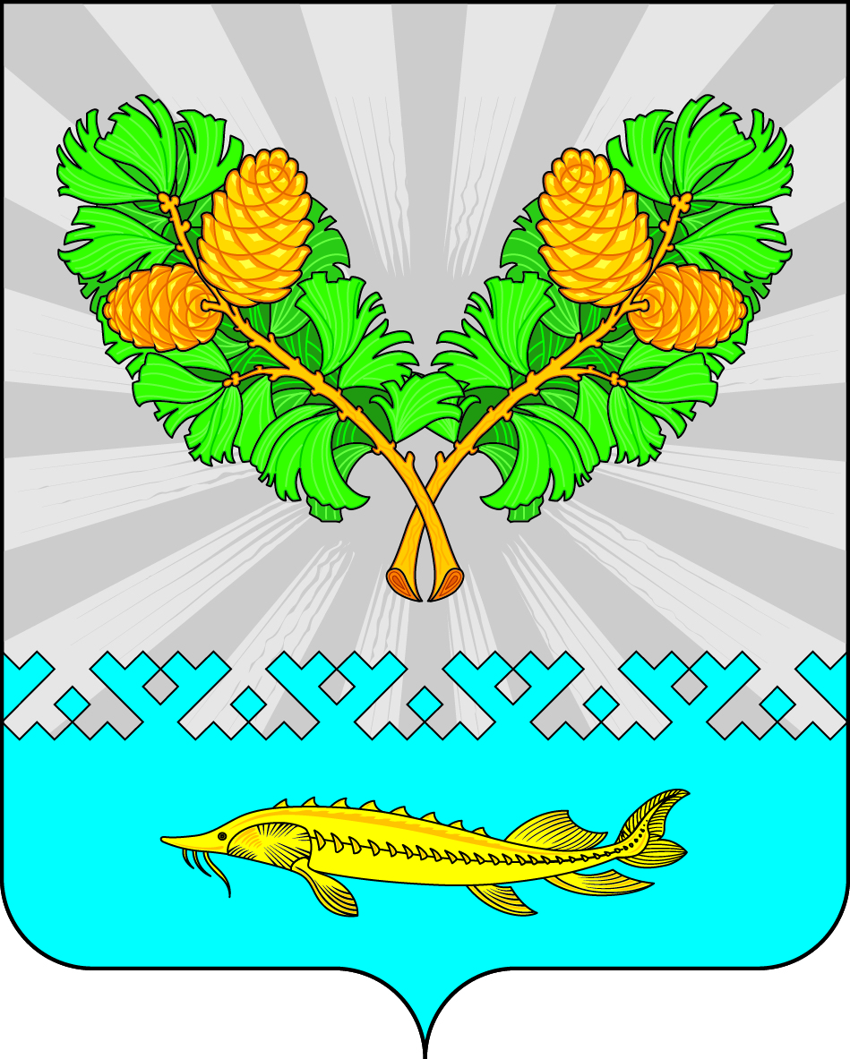

СОВЕТ ДЕПУТАТОВ
СЕЛЬСКОГО ПОСЕЛЕНИЯ КАРЫМКАРЫ
Октябрьского района
Ханты – Мансийского автономного округа – Югры

РЕШЕНИЕ
« | 18 | » | октября | 20 | 22 | г. |  | № | 212
Об утверждении схемы многомандатного
избирательного округа, образуемого
для проведения выборов депутатов Совета депутатов
сельского поселения Карымкары

Рассмотрев представленные схемы многомандатных избирательных округов по выборам депутатов Совета депутатов поселения в муниципальном образовании сельское поселение Карымкары и их графическое изображение, в соответствии со ст.18 Федерального закона от 12.06.2002 № 67 - ФЗ «Об основных гарантиях избирательных прав и права на участие в референдуме граждан Федерации», Совет депутатов сельского поселения Карымкары РЕШИЛ:
- Утвердить схемы многомандатных избирательных округов по выборам депутатов Совета депутатов сельского поселения Карымкары согласно Приложению №1 и Приложению №2.
- Считать утратившим силу Решение Совета депутатов сельского поселения Карымкары от 24.06.2008 г. № 130 «Об утверждении схемы избирательных округов по выборам в органы местного самоуправления сельского поселения Карымкары».
- Настоящее Решение направить для опубликования в газету «Октябрьские вести».
- Решение вступает в силу после его официального опубликования.
- Контроль за исполнением Решения оставляю за собой.

Глава сельского поселения Карымкары Ф.Н. Семёнов

Приложение №1
к Решению Совета депутатов
сельского поселения Карымкары
от 18.10.2022 № 212

Описание схемы многомандатного избирательного округа по выборам
депутатов Совета депутатов сельского поселения Карымкары

Наименование и номер избирательного округа | Территории, входящие в состав избирательного округа | Число  избирателей  по округу | Число  мандатов | Количество избирательных участков, их адреса
1 | 2 | 3 | 4
Карымкарский многомандатный избирательный округ | В границах муниципального образования сельское поселение Карымкары | 786 | 10 | УИК № 51  п. Карымкары
УИК № 52
п. Горнореченск

Приложение №2
к Решению Совета депутатов
сельского поселения Карымкары
От 18.10.2022 № 212

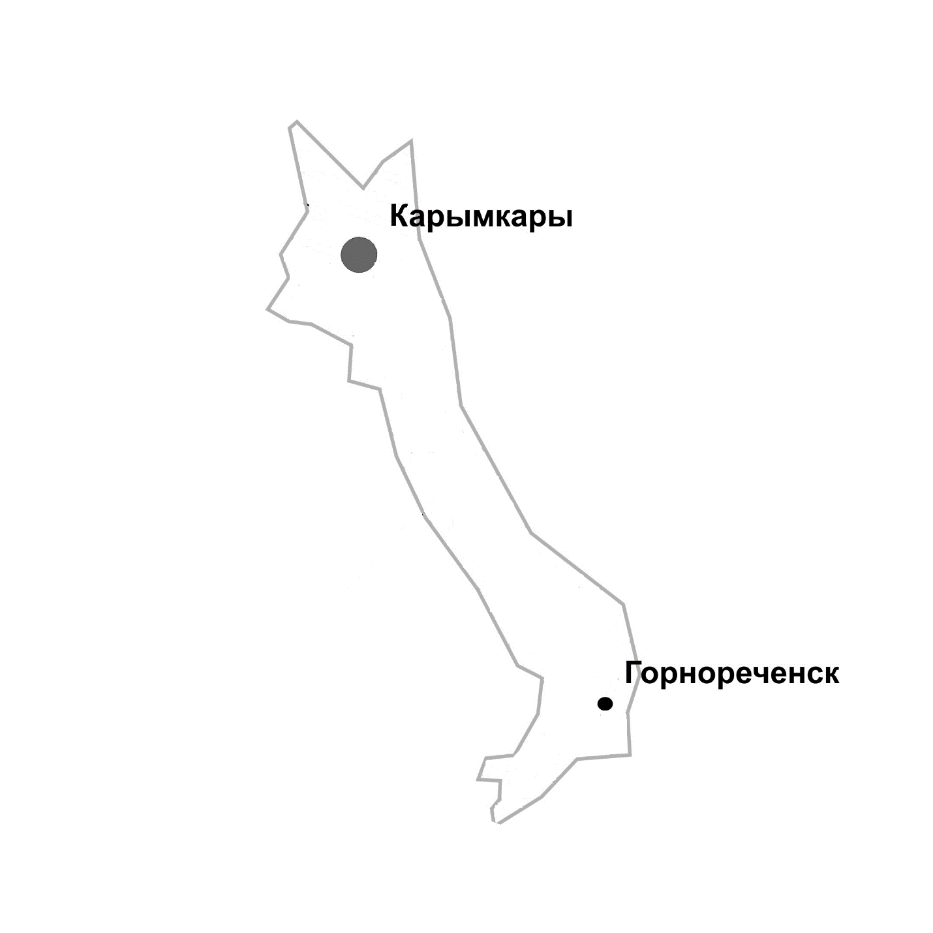
Описание схемы многомандатного избирательного округа по выборам депутатов Совета депутатов сельского поселения Карымкары

